**INFORME PROYECTO INTEGRADOR**

***Integrantes:***

Danna Beltrán, Daniel López, Dilan Páez, Jahaira Palencia, Geoffrey Struss

**Conceptualización de SCRUM:**

Scrum es un marco de trabajo ágil utilizado para gestionar proyectos o tareas de desarrollo de software, pero que también puede aplicarse a otros contextos. Se basa en principios de transparencia, inspección y adaptación continua.

El objetivo principal de Scrum es entregar de forma regular y frecuente un producto de valor, dividiendo el proyecto en incrementos pequeños y manejables llamados Sprints. Cada Sprint tiene una duración determinada, que suele ser de 1 a 4 semanas, durante el cual se planifica, se desarrolla y se entrega un conjunto de funcionalidades.

En Scrum, el trabajo se organiza en torno a un Equipo Scrum, compuesto por un Scrum Master, un Product Owner y el Equipo de Desarrollo. El Scrum Master es el responsable de facilitar y guiar el proceso, asegurando que se siguen las prácticas y principios de Scrum. El Product Owner es el encargado de definir y priorizar los requisitos o funcionalidades del producto y el Equipo de Desarrollo es el grupo de personas encargadas de llevar a cabo el trabajo.

El proceso de Scrum se basa en ciclos de planificación, desarrollo, revisión y retrospectiva. En la reunión de planificación del Sprint, el Product Owner presenta los requisitos prioritarios y el Equipo de Desarrollo se compromete a entregar un conjunto de funcionalidades al final del Sprint. Durante el Sprint, el Equipo de Desarrollo trabaja de forma autónoma y colaborativa, siguiendo un enfoque iterativo e incremental.

Al final de cada Sprint, se lleva a cabo una reunión de revisión, donde se muestra el trabajo realizado y se recopila el feedback de los stakeholders. También se lleva a cabo una reunión de retrospectiva, en la que el Equipo Scrum analiza cómo ha ido el Sprint y busca mejoras para el siguiente.

Scrum se caracteriza por su flexibilidad y capacidad de adaptación. Es capaz de responder a cambios en los requisitos durante el desarrollo del proyecto, lo que permite una mayor satisfacción del cliente y una mayor probabilidad de éxito del

proyecto. Además, la transparencia y la comunicación continua son fundamentales para el buen funcionamiento de Scrum.

**Las historias de usuario de su proyecto en la plantilla adjunta:**

(*) Campos obligatorios

1. **Control de versiones (*)**

|  |  |  |  |
| --- | --- | --- | --- |
| **Versión** | **Descripción de la versión** | **Autor** | **Fecha creación** |
| **1.0** | **Creación HU** | **AirSensePro** | **03/10/2023** |

1. **Detalles de la Historia de Usuario (*)**

|  |  |
| --- | --- |
| **Épica** | Interfaz Gráfica |
| **Feature** |  |
| **ID** | 001 |
| **Título de historia de usuario** | Implementar estadísticas por medio de gráficas |
| **Descripción** | Yo como usuario  Quiero ver la recolección de información por medio de gráficas Para la mejor comprensión de las estadísticas |
| **Dependencia de historia de usuario** |  |
| **Pre-condiciones** | 1. El usuario debe estar registrado en el sistema |
|  |  |

|  |  |
| --- | --- |
| **Épica** | Interfaz Gráfica |
| **Feature** |  |
| **ID** | 002 |
| **Título de historia de usuario** | Ver información con mapas de calor |

|  |  |
| --- | --- |
| **Descripción** | Yo como usuario  Quiero ver la información recolectada de los contaminantes y elementos meteorológicos por medio de mapas de calor  Para una mayor comprensión y mejor visualización de estas |
| **Dependencia de historia de usuario** |  |
| **Pre-condiciones** | 1. El usuario debe estar registrado en el sistema |
|  |  |

|  |  |
| --- | --- |
| **Épica** | Seguridad Sistema |
| **Feature** |  |
| **ID** | 003 |
| **Título de historia de usuario** | Los datos extraídos del sensor sólo lo puedan ver la empresa que lo tiene |
| **Descripción** | Yo como usuario  Quiero que la información que se maneja en los sensores de la empresa no se pueda filtrar a otros usuarios  Para una seguridad de nuestra información |
| **Dependencia de historia de usuario** |  |
| **Pre-condiciones** | 1. El usuario debe estar registrado en el sistema |
|  |  |

|  |  |
| --- | --- |
| **Épica** | Seguridad Sistema |
| **Feature** |  |
| **ID** | 004 |

|  |  |
| --- | --- |
| **Título de historia de usuario** | Recuperar contraseñas por olvido del usuario |
| **Descripción** | Yo como usuario  Quiero poder recuperar o reestablecer mi contraseña en caso de olvido  Para tener en cuenta el error humano y no tener inconvenientes al ingreso de la plataforma |
| **Dependencia de historia de usuario** |  |
| **Pre-condiciones** | 1. El usuario debe estar registrado en el sistema |
|  |  |

|  |  |
| --- | --- |
| **Épica** | Integración Sistemas Externos |
| **Feature** |  |
| **ID** | 005 |
| **Título de historia de usuario** | Tener datos en tiempo real |
| **Descripción** | Yo como usuario  Quiero ver la recolección de información de los sensores en tiempo real Para un mejor control de la información que se maneja |
| **Dependencia de historia de usuario** |  |
| **Pre-condiciones** | 1. El usuario debe estar registrado en el sistema |
|  |  |

1. **CRÍTERIOS DE ACEPTACIÓN (*)**

**Escenario: [001] Implementar estadísticas por medio de gráficas** Dado: que el usuario recibe grandes cantidades de información para analizar Cuando: el sistema le envía la recolección de información de los sensores Entonces: se muestran por medio de gráficas las estadísticas requeridas

**Escenario: [002] Ver información con mapas de calor**

Dado: que el usuario recibe grandes cantidades de información de los contaminantes y elementos meteorológicos

Cuando: el sistema le envía la recolección por medio de los sensores Entonces: se muestran por medio de mapas de calor los datos recibidos

**Escenario: [003] Los datos extraídos del sensor sólo lo puedan ver la empresa que lo tiene**

Dado: que el usuario no quiere que su información sea filtrada Cuando: el sistema recolecta la información de los sensores

Entonces: cada usuario sólo podrá ver la información de los sensores que maneje

**Escenario: [004] Recuperar contraseñas por olvido del usuario**

Dado: que el usuario es humano y puede cometer errores como el olvido de la contraseña Cuando: el sistema le pida ingresar la clave de su usuario según su empresa

Entonces: el sistema le dará la opción de reestablecer la contraseña

**Escenario: [005] Tener datos en tiempo real**

Dado: que el usuario desea controlar su información de forma eficaz

Cuando: el sistema le envía toda la información recolectada por los sensores Entonces: el sistema le mostrará todos estos datos en intervalos de tiempo real

1. **OTROS DETALLES**
   1. **Descripción detallada**

**Escenario: [001] Implementar estadísticas por medio de gráficas**

Se requiere desplegar una funcionalidad en la plataforma por medio de la cual se van a crear gráficas que faciliten el entendimiento del usuario.

**Escenario: [002] Ver información con mapas de calor**

Se requiere desplegar una funcionalidad en la plataforma por medio de la cual se van a crear mapas de calor que ayuden de manera más gráfica a entender los comportamientos de los contaminantes y elementos meteorológicos.

**Escenario: [003] Los datos extraídos del sensor sólo lo puedan ver la empresa que lo tiene**

Se requiere una funcionalidad de privacidad en la plataforma por medio de la cual no se va a permitir que un usuario pueda acceder a sensores que no sean los de su empresa.

**Escenario: [004] Recuperar contraseñas por olvido del usuario**

Se requiere una funcionalidad en la plataforma que permita al usuario reestablecer su contraseña por medio del correo en caso de que se le haya olvidado.

**Escenario: [005] Tener datos en tiempo real**

Se requiere desplegar una funcionalidad en la plataforma que permita al sistema mostrar la información en tiempo real de la toma de datos de los sensores.

**Evidencia creación de Épicas:**

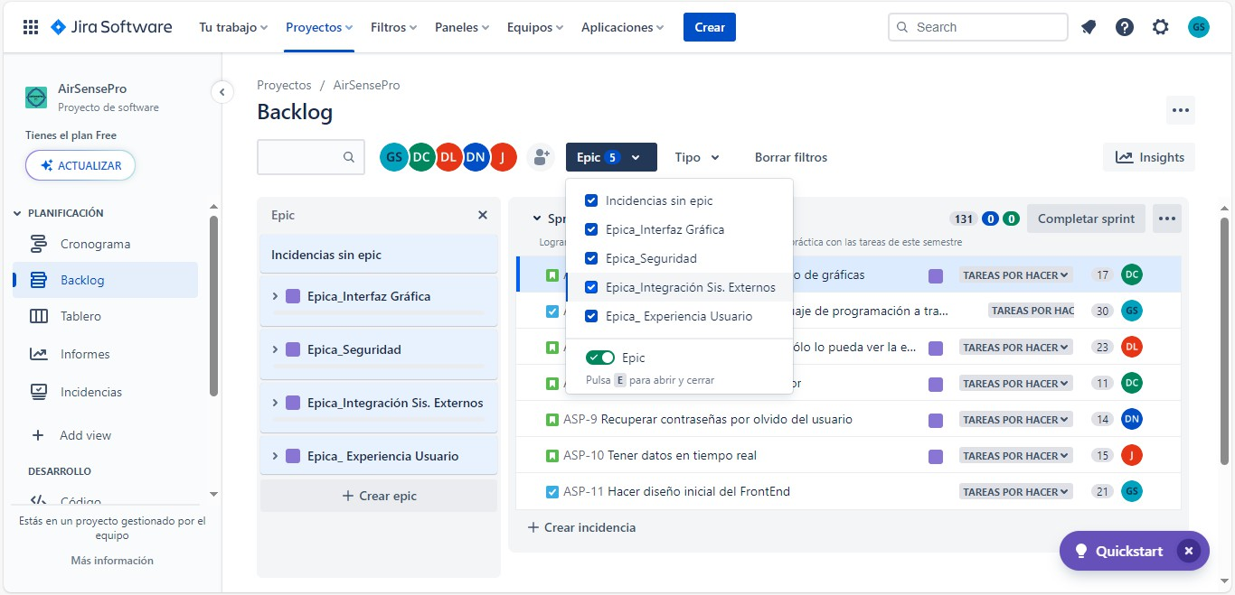

**Evidencia del Sprint Backlog:**

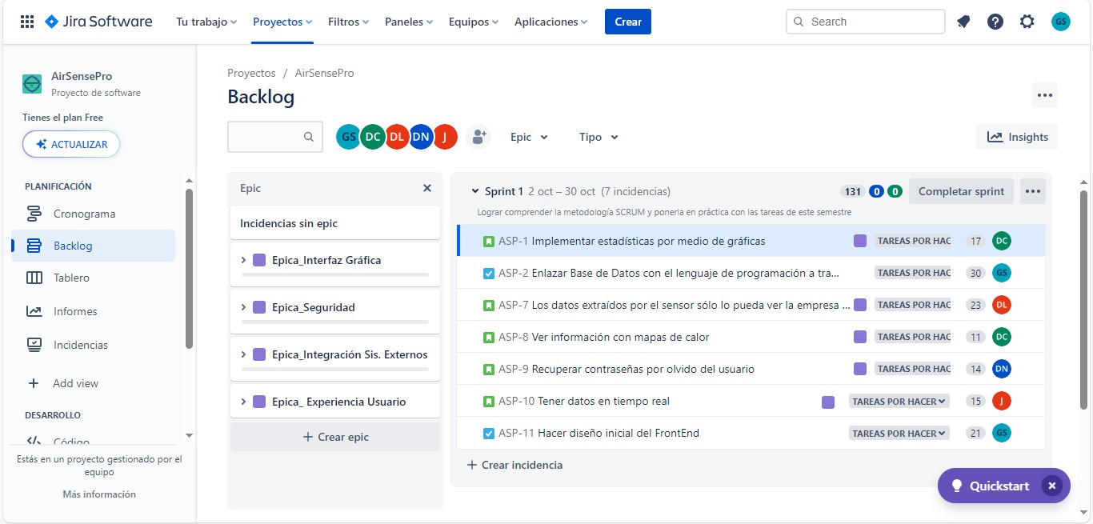

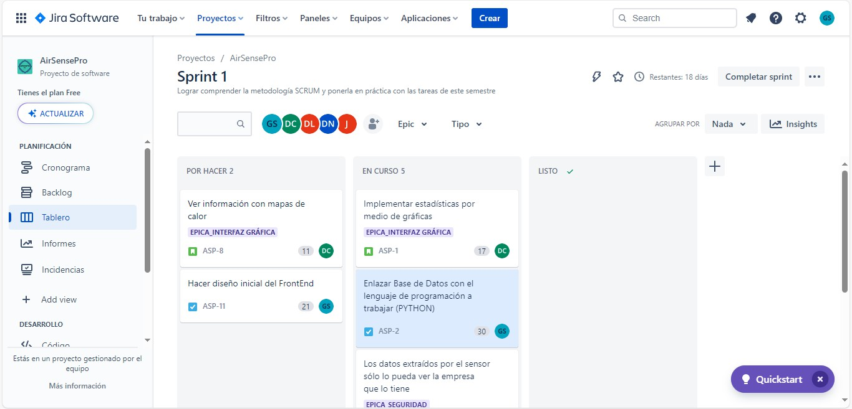

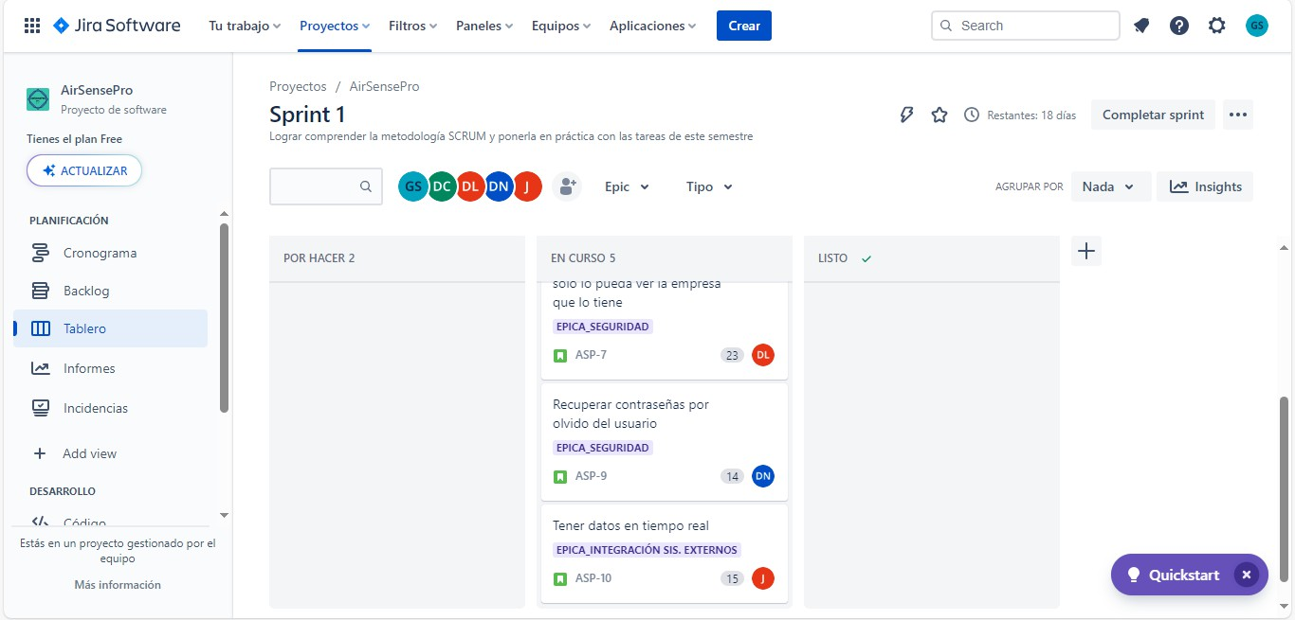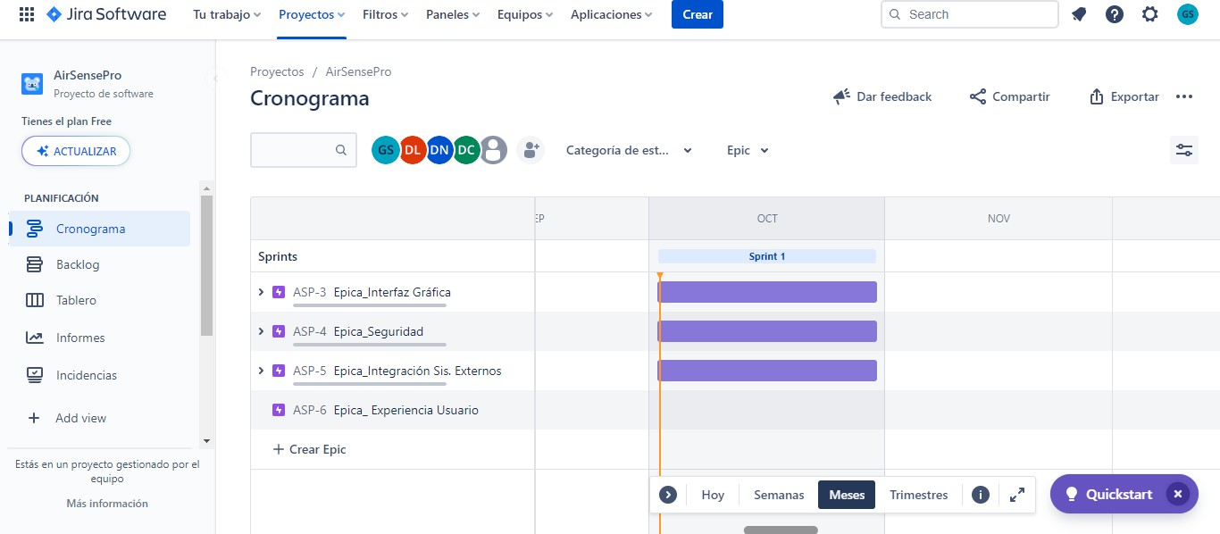

**Asignación de roles Scrum a los integrantes del proyecto:**

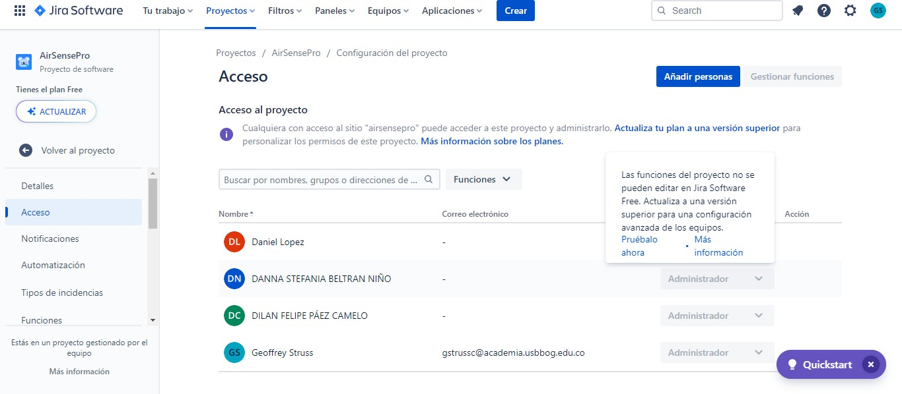

**Scrum Master:**

* Geoffrey Struss

**Product Owner:**

* Jahaira Palencia

**Equipo de Desarrollo:**

* Danna Beltrán
* Daniel López
* Dilan Páez

**Evidencia del Planning Poket para estimación de las historias de usuario:**

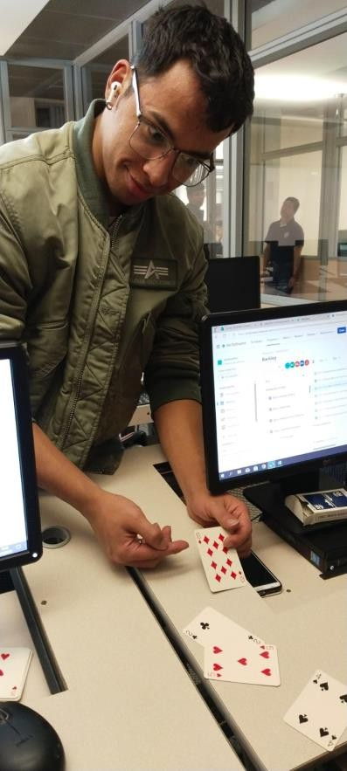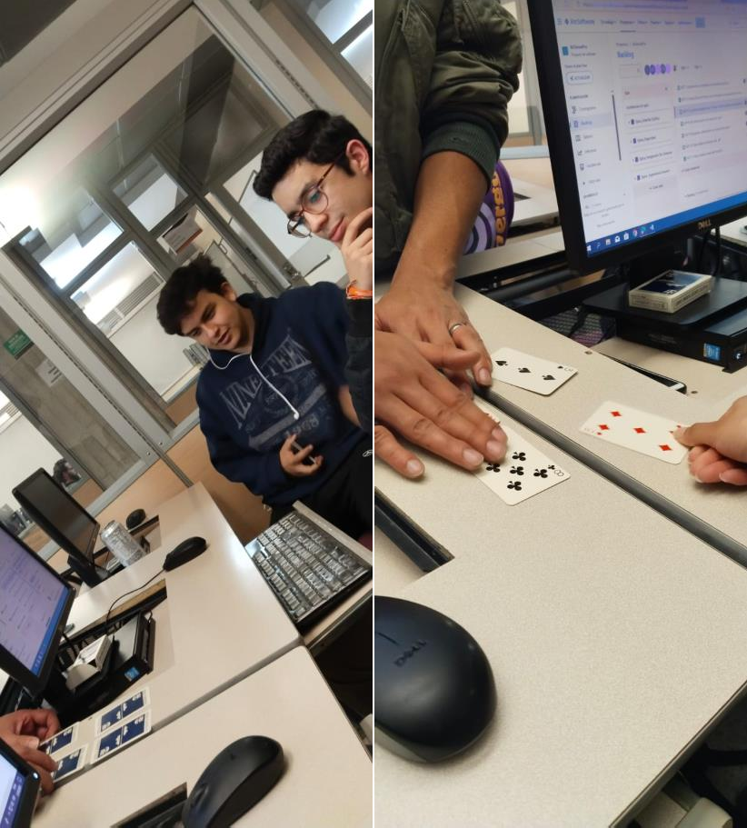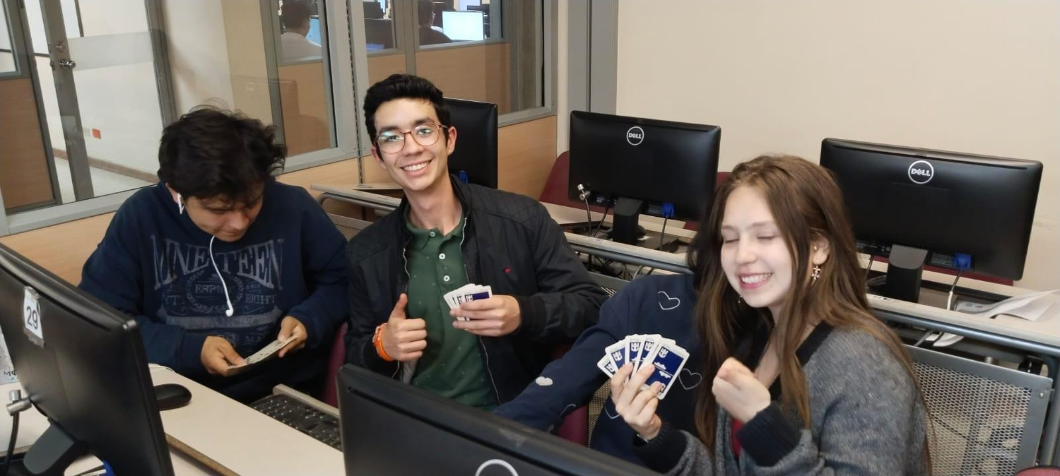

**Evidencia de la configuración del proyecto y cambio de ícono:**

